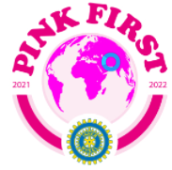
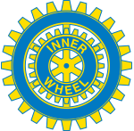

Lidköping Inner Wheel Klubb IIW theme” Pink First”
Ebe Martines, världspresident
GB & I
Distrikt 238 Sverige

MÅNADSBREV NR 7 2021-2022
President Lena Rademo
Sekreterare Elisabeth Palmén
februari 2022
Kära IW-medlemmar!

Nästa möte: onsdagen den 2 mars 2022, kl. 19.00
Restaurang Feeling, Skaragatan 7, Lidköping.

Program: Infektionsläkare Gunnar Jacobsson på SKAS kommer att prata om Antibiotikaresistens och Covid 19.
Anmälan: Senast söndagen den 27 februari kl. 19 till klubbmästare
Ingegerd Wanneros mobil: 073-060 39 03 alt mejl i.wanneros@gmail.com Meddela eventuella allergier.

Kommande program: Maj Sandgren i majblommekommittén för centrala Lidköping kommer på månadsmötet 6 april.

Klubbmöte: President Lena Rademo hälsade alla välkomna och tände vänskapens ljus. Speciellt välkomna hälsade kvällens gäster
Anna Nyqvist Thorsson och Katarina Tagesson.

Referat: 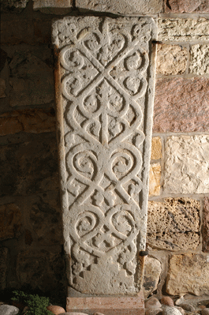 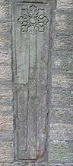 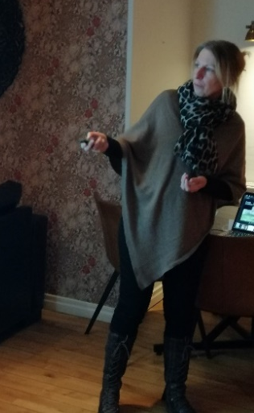
Anna Nyqvist Thorsson filosofie doktor i arkeologi 2021.
Hon håller en intressant föreläsning om sitt långa forskningsarbete om Medeltida gravmonument – liljestenar och stavkorshällar under 1000 – till 1300 talen i Vänerlandskapen.
Klubbärenden: Lena berättar att ekonomin är god.
Till marsmötet kommer infektionsläkare Gunnar Johansson på SKAS och pratar om Antibiotikaresistens och Covid 19. Återkommer med programpunkt till april och majutflykten.
Distriktsmöte 12/3 är i Jönköping-Bankeryd och några från styrelsen åker på detta.
Marie-Louis har QR kod till swish i stället för spargrisen vi skriver ”gåva” i meddelande rutan. Swish nr är 1236782072

Mötet avslutas: Lena tackade för uppmärksamheten och avslutade månadsmötet med ”Hälften av allt du oroar dig för händer aldrig, resten händer ändå”.
Klubbsekreterare Klubbpresident
Elisabeth Palmén Lena Rademo

